Kinogeschichte: Charlie Chaplin und Adolf Hitler

aus Deutsche Welle 2015-12-18

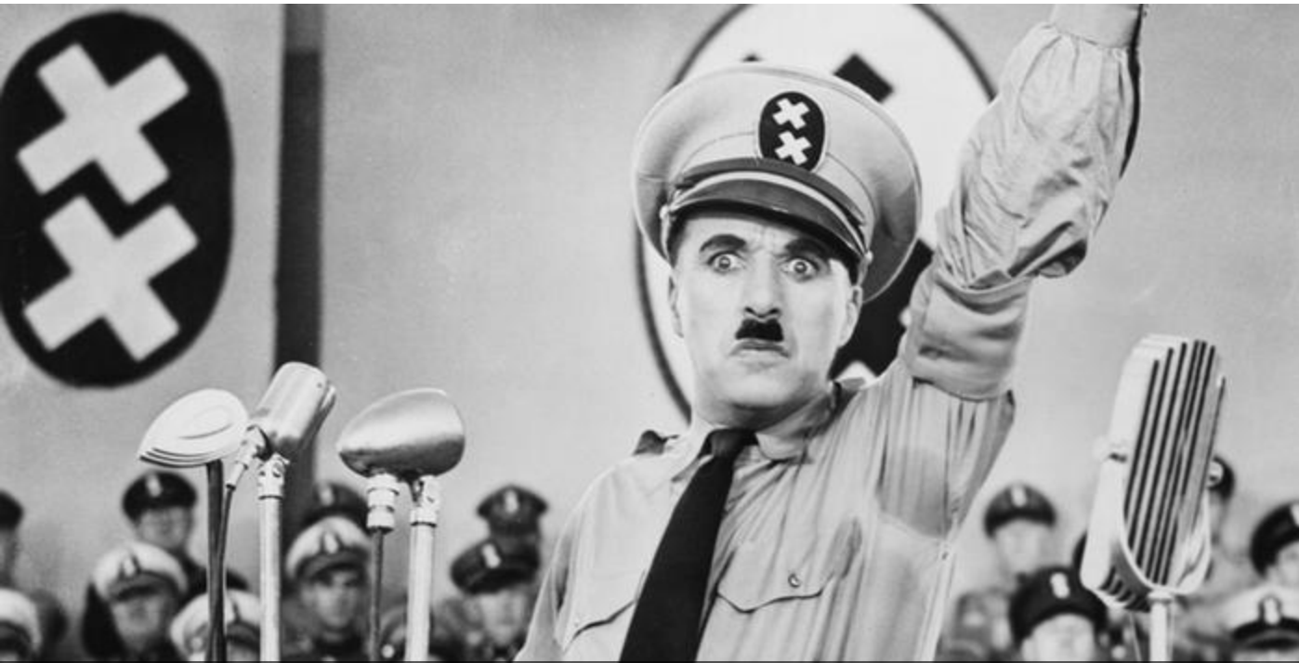

Vor 75 Jahren kam Charlie Chaplins Film „Der große Diktator“ in die Kinos. Es war der erste Film, der sich über die Nazis lustig machte. In Deutschland konnte das Publikum den Film erst 1958 sehen.‎

Charlie Chaplins Film „Der große Diktator“ feierte am 15. Oktober 1940 in New York Premiere. Am 16. Dezember wurde der Film dann zum ersten Mal in Europa gezeigt, in einem Kino in London. Er erzählt die Geschichte von einem armen jüdischen Friseur, der mit Hitler verwechselt wird. „Vielleicht der bedeutsamste Film, der je produziert wurde“, schrieb die Zeitung „New York Times“ und lobte Chaplin als großen Künstler.

In Europa wütete damals der Zweite Weltkrieg. Niemand wusste, wie und wann man die deutschen Truppen stoppen konnte. Das Publikum sah also einen Film, der sehr aktuell und bedrohlich war. Dass sich der Komiker Charlie Chaplin ein so heikles Thema ausgesucht hatte, überraschte viele. Er selbst sagte später: „Hätte ich von dem Grauen in den deutschen Konzentrationslagern gewusst, ich hätte 'Der große Diktator' nicht machen können.“

Charlie Chaplin machte sich in seinen Filmen gern über Angeber in hohen Ämtern lustig. Dazu zählte er Hitler. Doch viele Politiker in den USA und England wollten nicht, dass Chaplin eine Persiflage über den Deutschen drehte. Es war nicht üblich, einen Film über einen Staatsmann zu machen, der noch lebte. Und auch die Nazis protestierten gegen die Filmpläne. Schließlich bat der damalige US-Präsident Franklin D. Roosevelt Chaplin, den Film auf jeden Fall zu drehen.

Die Nazis hassten Chaplin, seine Filme waren in Deutschland verboten, und sie behaupteten, dass er Jude ist. Das stimmte zwar nicht, aber Chaplin wollte mit seinem Film „Der große Diktator“ seine Solidarität mit den Juden zeigen. Direkt nach dem Zweiten Weltkrieg zeigten US-amerikanische Behörden den Film zwar einigen Deutschen, beschlossen aber, ihn nicht in die Kinos zu bringen. Dort war er erst 1958 zu sehen.

## Glossar

* Diktator, -en/ Dikatorin, -nen – jemand, der in einem Staat mit absoluter Macht herrscht
* Nazi, -s (m.) – Abkürzung für: Nationalsozialist; jemand, die den Nationalsozialismus unterstützt
* sich über jemanden/etwas lustig machen – über jemanden/etwas Späße machen, so dass jemand/etwas lächerlich wirkt
* Premiere, -n (f.) – das erste Mal, dass etwas stattfindet oder gezeigt wird (z. B. ein Film)
* jüdisch – so, dass man dem Judentum angehört
* bedeutsam – sehr wichtig; einflussreich
* wüten – hier: durch Gewalt Schaden verursachen; dafür sorgen, dass etwas zerstört wird
* Truppe, -n (f.) – hier: die Armee; eine Gruppe von Soldaten
* Komiker, -/Komikerin, -nen – jemand, der Späße auf der Bühne macht
* heikel – so, dass man sehr vorsichtig mit etwas umgehen muss; kompliziert
* Grauen (n., nur Singular) – der Schrecken; eine Tat, von der man schockiert ist
* Konzentrationslager, - (n.) – ein Lager, in dem die → Nazis sehr viele Menschen gefangen hielten und ermordeten (Abkürzung: KZ)
* Angeber, -/Angeberin, -nen – jemand, der sagt, wie toll er ist
* drehen – hier: einen Film machen
* Persiflage, -n (f.) – eine Darstellung, bei der man sich über etwas lustig macht
* Solidarität (f., nur Singular) – das Zusammenhalten von Personen; die gegenseitige Unterstützung
* Behörden, -n (f.) – das Amt; hier: offizielle amerikanische Stellen in Deutschland
* damalig – damals; zu der Zeit

## Fragen zum Text

1. Was steht im Text?

a) Bevor Charlie Chaplin Filme machte, hat er als Friseur gearbeitet.

b) In Chaplins Film hält man einen Friseur für Hitler.

c) Chaplin hat in London einen Film über einen Friseur gedreht

2. „Der große Diktator“ war …

a) der erste Film, der Späße über die Nationalsozialisten machte.

b) ein Film über den Zweiten Weltkrieg.

c) in den USA zuerst verboten, weil es nicht üblich war, Filme über lebende Staatsmänner zu zeigen.

3. Die „New York Times“ lobte Chaplin, …

a) weil er der größte Künstler seiner Zeit war.

b) weil der Film nicht nur in den USA, sondern auch in Europa gezeigt wurde.

c) weil sie den Film über Hitler sehr wichtig fand.

4. Welche Endung ist falsch? „Der große Diktator“ ist ein bedeut____ Werk der Filmgeschichte.

a) sames

b) endes

c) iges

5. Was stimmt? Als Charlie Chaplin seinen Film drehte, fanden viele US-Amerikaner die Situation in Europa bedroh____.

a) lich

b) ig

c) sam

## Arbeitsauftrag

Stellt euch vor, ihr sollt einen Film über einen Diktator von heute drehen. Sucht euch einen aus und schreibt in eurer Lerngruppe ein kurzes Drehbuch. Versucht dabei, euch über den Diktator lustig zu machen – genau wie damals Charlie Chaplin.